|  |
| --- |
| МИНИСТЕРСТВО ОБРАЗОВАНИЯ И НАУКИ РОССИЙСКОЙ ФЕДЕРАЦИИ  Федеральное государственное автономное образовательное учреждение  высшего профессионального образования  **«Дальневосточный федеральный университет»** |
| **Институт математики и компьютерных технологий**  **Департамент информационной безопасности** |
| ОТЧЁТ  по лабораторной работе  задание №9  «Комбинационные логические схемы»  по дисциплине «электроника и схемотехника»  по направлению подготовки «Б9122-10.03.01 информационная безопасность»  образовательная программа «организация и технологии защиты информации в сфере коммерческой деятельности» |
| Преподаватель: Цуканов Дмитрий Анатольевич  Выполнил: студент 1 группы  Вернер Владимир Сергеевич |
| 2024 |

# Введение

Целью лабораторной работы является изучение и построение комбинационных логических схем.

## 1. Задание 1

По заданной в числовой форме булевой функции F=Σ(2,3,4,12,13,14,15) составьте алгебраическую форму и минимизируйте ее, используя карту Карно (Рис. 4). Начертите структурную схему, реализующую эту функцию в заданной системе логических элементов.

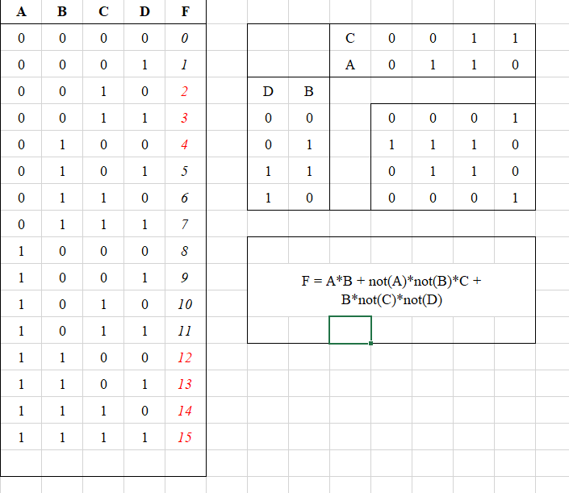

Рисунок 1 – Таблица

## 2. Задание 2

В симуляторе SimulIDE построить электрическую схему на основе структурной схемы, созданной в предыдущем задании. В качестве индикаторов состояния логических элементов можно использовать светодиоды. Для формирования входных переменных используйте тумблеры. Испытайте работу схемы, создавая на входах все возможные комбинации переменных. Составьте таблицу переключений. Убедитесь в том, что она соответствует заданию.

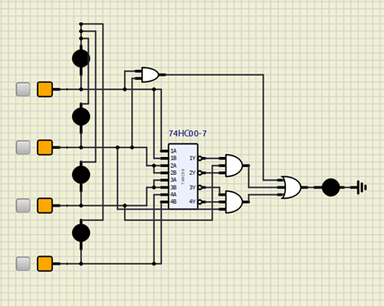

Рисунок 2 – Схема цепи

# Заключение

изучены работа и построение комбинационных логических схем.